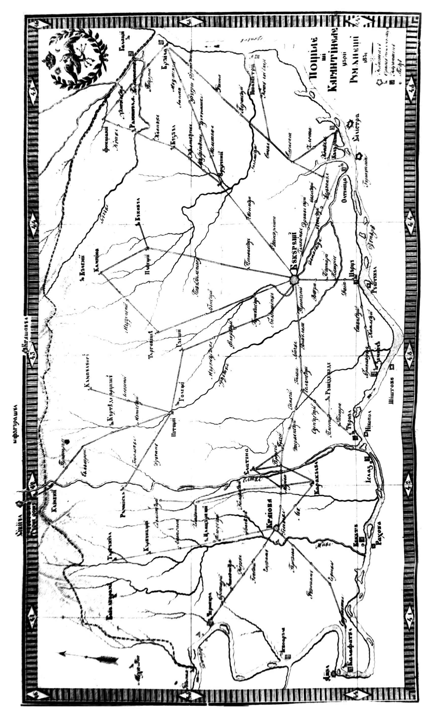
Fig. 1. Harta poştelor şi carantinelor din Ţara Românească (1831)
alcătuită de Grigore Pleşoianu.

